JumpLab Pi
  - Rapport de projet de mesure du saut vertical par vidéo
Victor Salvat et Baptiste [nom à compléter]
Master 2 DigiMove-IDIL · Université de Montpellier
Measurement and Analysis Chain for Biofeedback · Pr. Gilles Despaux
Version de travail du 15 octobre 2026 · Logiciel v0.1.0

Résumé
Nous présentons JumpLab Pi, une application locale destinée à analyser un saut avec contre-mouvement à partir d’une vidéo. L’utilisateur inspecte les images décodées, sélectionne les deux transitions de contact, puis obtient un temps de vol et une estimation de l’élévation du centre de masse. Le logiciel conserve la vidéo, les horodatages, les annotations et l’état de revue pour rendre le calcul vérifiable.
La première version fonctionne en mode import dans un environnement de développement sur ordinateur. Dix-sept tests Python et un parcours complet dans un navigateur ont réussi. Le matériel de cours ayant été rendu, la capture et les performances sur Raspberry Pi 3B+ n’ont pas été évaluées. Les résultats chiffrés de saut présentés ici proviennent exclusivement d’une démonstration synthétique.

Objectif pédagogique
L’objectif est de rendre explicite la chaîne de mesure : acquisition d’une vidéo, repérage des contacts, construction d’une durée, calcul biomécanique et retour visuel. Ce retour est fourni après l’essai ; il ne s’agit pas d’une régulation en temps réel. La version actuelle privilégie une annotation manuelle contrôlable et n’implémente pas de détection automatique.
Élément | Périmètre du rendu
Projet principal | JumpLab Pi : logiciel, convention de mesure, tests et limites.
Matériel cible | Raspberry Pi 3B+ ; capture prévue par adaptateur caméra isolé.
Données de saut | Vidéo synthétique fournie ; aucun résultat expérimental humain revendiqué.
Travail complémentaire | ECG Explorer et chaîne ECG, présentés séparément en annexe.

Ce rapport porte sur le mini-projet et son complément ECG. Il ne prétend pas établir l’achèvement de tous les exercices du cours. Les emplacements photographiques sont conservés pour intégrer les images prises par le binôme.

1 Principe de mesure et incertitude
Une image ne donne pas l’instant exact d’un événement physique. Nous retenons donc deux conventions : la dernière image montrant un contact au sol avant l’envol, puis la première image montrant un contact après le vol. La présence des orteils au sol reste un contact, même si le talon est déjà levé.
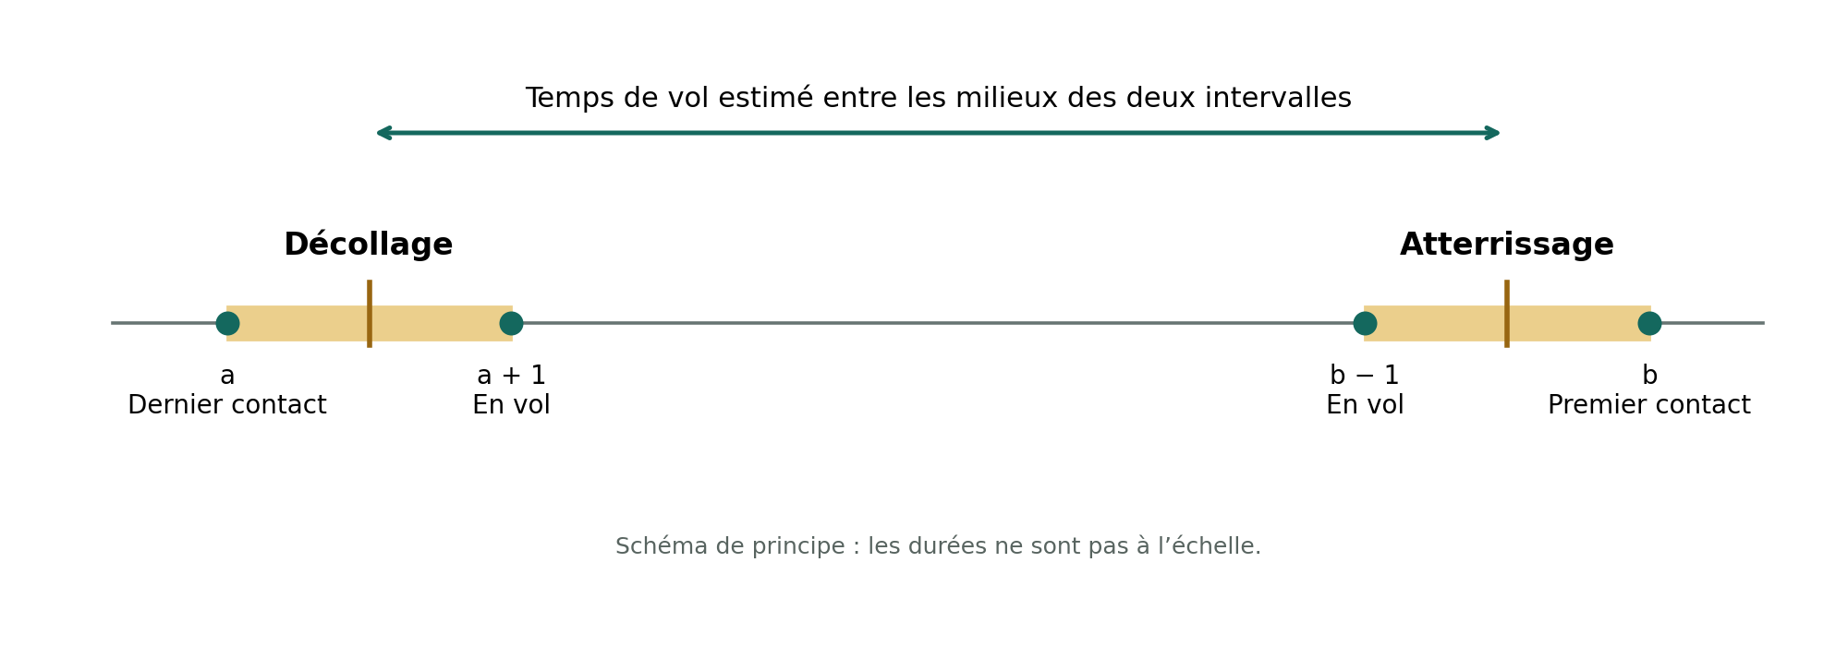
Figure 1. Convention d’annotation. Les transitions sont encadrées par des images voisines. Les traits centraux représentent les milieux utilisés pour l’estimation.
Si a est le dernier contact avant l’envol et b le premier contact à l’atterrissage, le décollage se situe entre t[a] et t[a+1]. L’atterrissage se situe entre t[b−1] et t[b]. Le temps de vol estimé est la différence entre les milieux de ces deux intervalles. Au moins une image en vol doit séparer les contacts.
Les bornes de la durée sont obtenues en combinant les limites des intervalles : durée minimale entre t[a+1] et t[b−1], durée maximale entre t[a] et t[b]. Elles dépendent de la justesse des annotations et de la base de temps. Elles ne constituent pas un intervalle de confiance statistique.
En assimilant le vol à un mouvement balistique et en supposant la même hauteur du centre de masse au décollage et à l’atterrissage, l’élévation jusqu’à l’apex est calculée par h = g × T² / 8, avec g = 9,80665 m/s² et T en secondes.
Exemple synthétique à 30 images par seconde | Valeur
Temps de vol estimé | 500,0 ms
Bornes liées aux images | 466,7 à 533,3 ms
Élévation estimée du centre de masse | 30,6 cm
Bornes correspondantes | 26,7 à 34,9 cm

Le choix d’un milieu d’intervalle n’apporte pas de précision sous-image démontrée. Le flou, la durée d’exposition, les contacts masqués et une réception fléchie ajoutent des incertitudes ou des biais. Aucune force, puissance ou indication de risque de blessure n’est déduite.

2 Implémentation et acquisition prévue
L’application utilise un serveur Python local et une interface HTML, CSS et JavaScript. FFmpeg produit une suite d’images numérotées ; FFprobe fournit les informations temporelles. Le navigateur affiche l’image chargée, son index et son horodatage ensemble. L’annotation ne dépend donc pas d’une position approximative du lecteur vidéo.
Composant | Rôle
capture.py | Adaptateur optionnel rpicam-vid ou libcamera-vid.
video.py | Décodage séquentiel, correspondance images et temps, provenance.
measurement.py | Vérification des temps, intervalles de contact et calcul.
storage.py | Essais JSON, sauvegarde, réouverture et exports ZIP/CSV.
server.py et static/ | Serveur local et interface de manipulation.

Les horodatages doivent être finis et strictement croissants. Les intervalles variables sont conservés ; une moyenne de fréquence ne les remplace pas. Les écarts inhabituels sont signalés. Si la base de temps manque, le calcul est bloqué jusqu’à l’application explicite d’une fréquence de remplacement justifiée, dont l’hypothèse est enregistrée.

Protocole proposé pour une future acquisition
Une personne réalise un seul saut devant une caméra fixe. Le corps et les deux pieds restent visibles sur un fond contrasté. Un essai court doit d’abord vérifier le cadrage, l’éclairage et la visibilité du sol. L’utilisateur inspecte les images voisines de chaque contact, vérifie les diagnostics et renseigne les difficultés observées avant de valider l’essai.
L’adaptateur prévu demande cinq secondes à 640 × 480 pixels et 30 images par seconde, avec un fichier de temps séparé. Ces réglages sont des demandes au pilote, pas des performances mesurées. Le modèle exact de caméra, le système et les sémantiques des horodatages restent à vérifier sur le matériel utilisé.
[PHOTO 1 À INSÉRER]
Raspberry Pi et caméra utilisés pendant les séances
Illustration du matériel de cours ; pas une preuve de test de JumpLab Pi.

Emplacement photo 1. Insérer une photographie du binôme et une légende factuelle, ou retirer cet emplacement.

3 Interface et retour après le saut
Le poste principal réunit la vidéo, les commandes d’avance image par image, les deux images de contact, le résultat et l’état de revue. Le temps de vol est affiché en millisecondes et l’élévation en centimètres. Les résultats manquants restent indisponibles plutôt que d’être remplacés par zéro.
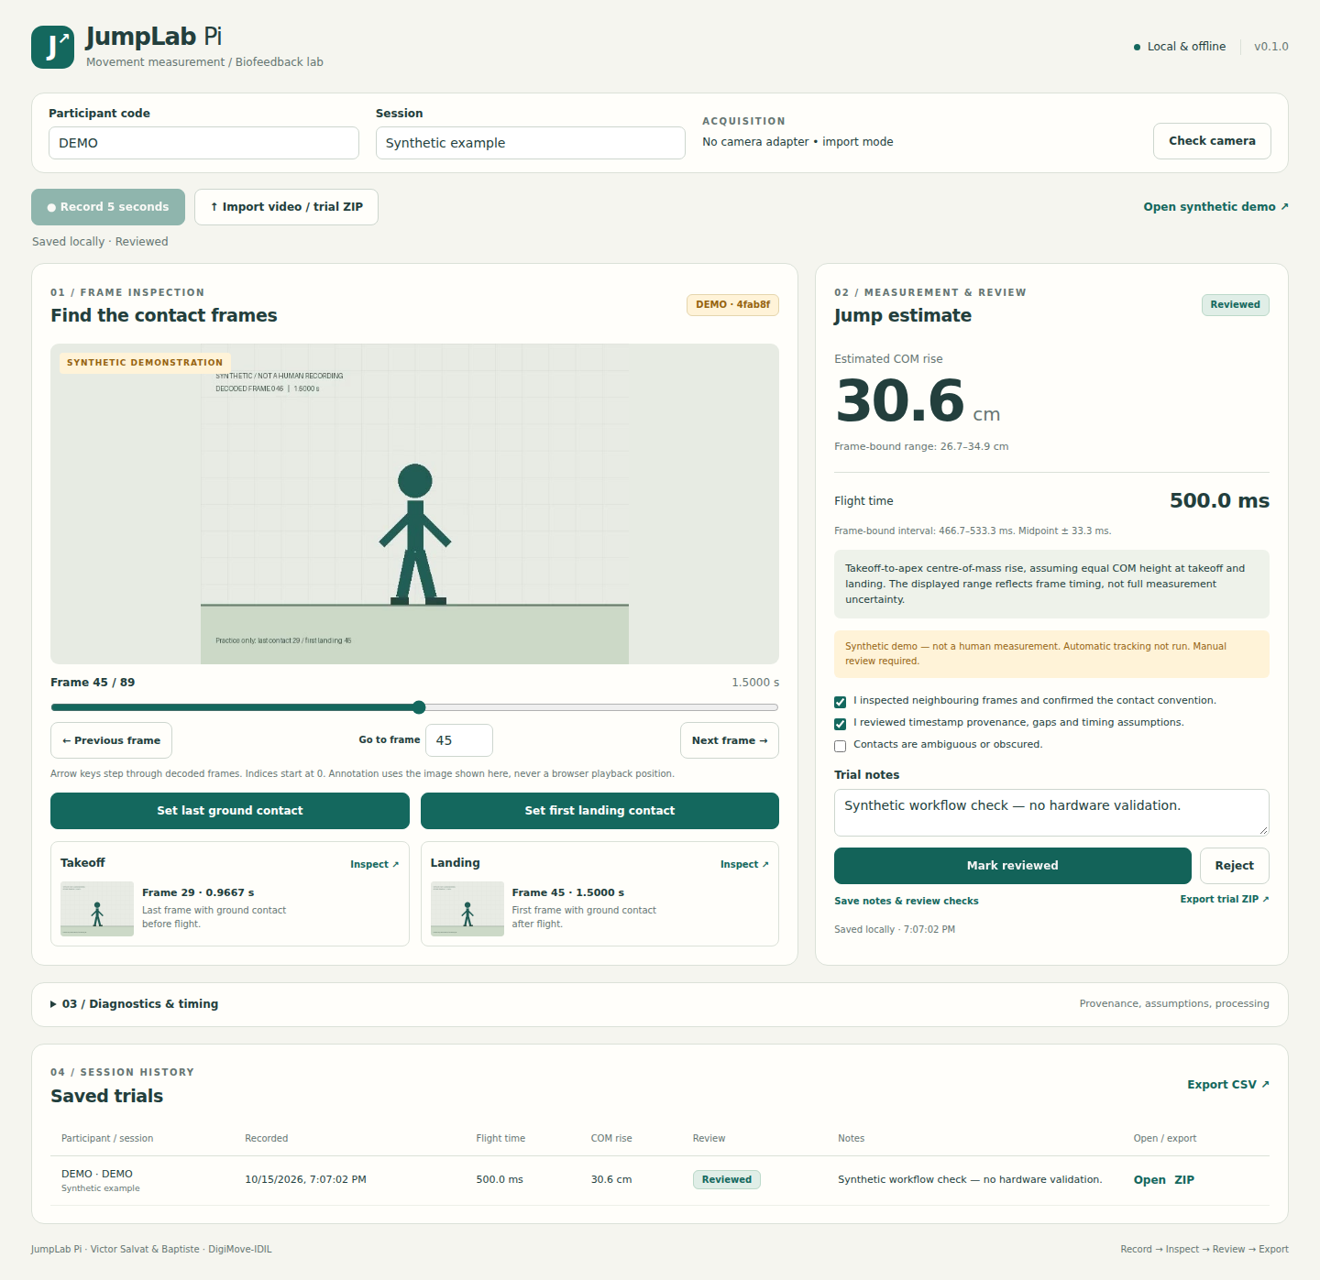
Figure 2. Capture réelle de l’interface exécutée sur ordinateur avec la vidéo synthétique fournie. Le résultat de 30,6 cm illustre le calcul ; il ne correspond pas à un saut mesuré chez un participant.
Les états Unreviewed, Reviewed et Rejected distinguent les essais à vérifier, revus ou rejetés. Une correction des contacts ou du temps invalide la revue. Les dimensions de la vidéo et de l’historique sont bornées. Les diagnostics temporels restent accessibles dans une section dépliable.

4 Vérification du fonctionnement logiciel
Les contrôles ont été exécutés le 15 octobre 2026 sous Linux x86-64, avec Python 3.12.14 et FFmpeg 6.1.1. Le parcours navigateur a utilisé Playwright 1.62.1 et Chromium 153. Les environnements et commandes sont consignés dans le fichier de validation fourni avec le code.
Vérification | Résultat documenté
Calcul connu | 0,500 s donne 0,3064578125 m ; bornes vérifiées.
Contacts invalides | Ordre inversé, indices impossibles ou contacts insuffisants refusés.
Horodatage | Temps absents, non finis, dupliqués ou décroissants détectés.
Correspondance des images | Nombre d’images et temps vérifiés ; comparaison du décodage de l’image 45.
Temps variable et H.264 brut | Vidéo à intervalles variables et fichier temporel synthétique testés.
Persistance | Réouverture et export/import ZIP cohérents ; contrôle de l’empreinte vidéo.
Revue et corrections | Confirmations requises ; correction conservée sans écraser une proposition de test.
Interface | Navigation, erreur d’import, téléchargement et redimensionnements vérifiés.

Les 17 tests Python ont réussi. Le parcours navigateur a vérifié la démonstration, les contacts 29 et 45, le résultat de 500,0 ms, la revue et la réimportation du ZIP. Un import volontairement corrompu a laissé l’essai précédent disponible. Des changements répétés de largeur de fenêtre ont conservé une hauteur de vidéo inférieure ou égale à 350 pixels, sans débordement horizontal de la page.
Deux défauts ont été corrigés pendant ces vérifications : un message d’erreur de revue persistait après une sauvegarde réussie et un long message d’import débordait sur petit écran. Le parcours complet a ensuite été relancé avec succès, sans exception navigateur non interceptée.

Interprétation de ces résultats
Ces tests démontrent des comportements logiciels définis. Ils ne mesurent ni la précision des contacts sur une vidéo humaine, ni l’accord avec un appareil de référence, ni la vitesse de traitement sur Raspberry Pi. Le test de conservation d’une proposition utilise un objet artificiel ; aucun détecteur automatique n’est validé par ce test.

5 Limites et prolongements du projet
La principale limite est l’absence d’évaluation de cette version sur le Raspberry Pi, après restitution du matériel. L’application doit donc être présentée comme un prototype logiciel dont l’intégration matérielle reste à établir. Le traitement différé et la séparation des composants permettent néanmoins de poursuivre les essais en important des vidéos sur ordinateur.
La mesure reste sensible à la posture de réception et à la visibilité des pieds. Une flexion plus importante à l’atterrissage remet en cause l’hypothèse de hauteur égale du centre de masse. Une vidéo exportée au ralenti peut aussi fournir des temps de lecture différents des temps de capture. Une base de temps valide dans le fichier n’est pas, à elle seule, la preuve d’une horloge de mesure correctement interprétée.
La première version n’utilise pas de réseau neuronal. Le code Athlete Lens inspecté propose un seuil sur la hauteur des chevilles, avec remplacement de détections absentes par la valeur précédente. Sa documentation indique un réglage sur une vidéo à 60 images par seconde ; les vidéos privées nécessaires à certains tests ne sont pas disponibles. Ces éléments ne permettent pas de transférer une précision annoncée à notre montage [2].
Une évaluation ultérieure devrait distinguer trois questions : la stabilité de l’acquisition et les ressources du Pi, l’accord entre annotateurs sur les contacts, puis l’accord avec une mesure indépendante synchronisée. Les temps de traitement, intervalles irréguliers et désaccords en images et millisecondes devront être rapportés. Un éventuel détecteur sera réglé et évalué sur des jeux de vidéos séparés.
Les travaux sur My Jump montrent l’intérêt d’évaluer une méthode vidéo contre une référence [1]. Ils ne valident pas automatiquement JumpLab Pi, qui possède son propre matériel cible, son décodage et sa convention d’annotation. Le nom JumpLab Pi désigne ici un projet pédagogique indépendant.
[PHOTO 2 À INSÉRER]
Photographie complémentaire prise en séance
Préciser la manipulation visible. Retirer cet emplacement si aucune photo ne correspond.

Emplacement photo 2. Insérer une photographie du binôme et une légende factuelle, ou retirer cet emplacement.
Le livrable actuel fournit une chaîne inspectable, des sauvegardes portables et une base pour cette évaluation. Il permet d’expliquer comment une incertitude temporelle se propage à une estimation biomécanique, tout en identifiant les étapes non encore vérifiées.

Annexe A Réalisation complémentaire ECG Explorer
En parallèle du projet de saut, nous avons travaillé sur une chaîne ECG dans le cadre du cours. Des enregistrements réels ont été fournis avec leurs données brutes, leur base de temps et leurs métadonnées. ECG Explorer est un tableau de bord destiné à examiner les signaux et les résultats de traitement de cette autre activité.
La chaîne documentée associe des électrodes, le module ECG SEN0213 identifié dans les échanges de cours, un convertisseur MCP3008 et le Raspberry Pi. Les métadonnées du fichier examiné établissent le mode MCP3008, le canal 1 et une référence configurée à 3,3 V ; elles ne remplacent pas la vérification physique du câblage et de cette référence.
Indicateur d’acquisition | Valeur dans le fichier fourni
Échantillons | 7 997
Durée entre premier et dernier temps | 9,99853 s
Fréquence demandée | 800 Hz
Fréquence moyenne mesurée | 799,718 Hz
Plus grand intervalle | 2,968 ms
Créneaux manqués rapportés | 3

Le script v1.2.0 filtre le signal et propose des pics. Le fichier d’analyse contient 11 candidats R et 10 intervalles RR retenus, tandis que les candidats P, S et T manquent pour cet essai. Cette limite interdit de présenter le résultat comme une délinéation PQRST complète. Les valeurs sont des résultats algorithmiques exploratoires ; les marqueurs absents ne démontrent aucune absence physiologique.
Le dépôt public contient une copie du script d’acquisition et d’analyse, avec sa provenance, mais pas les enregistrements individuels ni le code source du tableau de bord hébergé. Le tableau de bord est référencé comme complément et ne sert pas à valider les mesures de saut.
Lien du tableau de bord :
https://victor-ecg-explorer.hoi987.chatgpt.site/
[PHOTO 3 À INSÉRER]
Montage ECG ou capture autorisée du tableau de bord
À légender comme activité ECG distincte du projet de saut.

Emplacement photo 3. Insérer une photographie du binôme et une légende factuelle, ou retirer cet emplacement.

Références et éléments de traçabilité
[1] Balsalobre-Fernández, C., Glaister, M., & Lockey, R. A. (2015). The validity and reliability of an iPhone app for measuring vertical jump performance. Journal of Sports Sciences, 33(15), 1574–1579. https://doi.org/10.1080/02640414.2014.996184. Référence méthodologique ; ses résultats de validité ne sont pas attribués à JumpLab Pi.
[2] Garcia Mayen, J. Athlete Lens. Dépôt GitHub inspecté à partir de l’archive fournie, révision 2a85fc192487e9c1b9fb8d39af77252f87c5e231. https://github.com/JoseGarciaMayen/athlete-lens. Licence MIT dans la révision examinée. Aucun code ni poids de modèle provenant de ce dépôt n’est intégré à JumpLab Pi.
[3] Raspberry Pi. Camera software documentation. https://www.raspberrypi.com/documentation/computers/camera_software.html. Source technique pour l’adaptateur prévu ; aucun essai matériel de JumpLab Pi n’est déduit de cette documentation.
[4] FFmpeg. Documentation de FFmpeg et FFprobe. https://ffmpeg.org/documentation.html. La version utilisée lors des tests est conservée dans les métadonnées de l’application.
[5] Sources internes du cours. Moodle et documents de travail du projet Measurement and Analysis Chain for Biofeedback, Pr. Gilles Despaux. Ils établissent le contexte pédagogique et les activités de mesure ; les éléments non documentés ne sont pas présentés comme réalisés.
[6] Sources du logiciel et de sa vérification. JumpLab Pi v0.1.0 : tests/test_core.py, tests/test_http.py, tests/browser.cjs et docs/VALIDATION.md. Démonstration : samples/synthetic-jump.mp4. Les captures de ce rapport proviennent de l’exécution sur ordinateur.
[7] Sources ECG conservées par le binôme. Script ecg_lab_v2.py, version interne 1.2.0 ; métadonnées et analyse de l’archive fournie en mode MCP3008. L’horloge calendaire du Raspberry Pi n’a pas été vérifiée indépendamment. Les données brutes individuelles ne sont pas jointes au dépôt public.

Préparation et contributions
Le développement du prototype, les tests et la rédaction ont bénéficié d’une assistance par IA. Les photographies prises en séance seront ajoutées par le binôme. La répartition détaillée des contributions de Victor et Baptiste reste à compléter par les auteurs avant le rendu.
Le dossier remis comprend le code, les instructions de lancement sur PC et sur Pi, le protocole d’annotation, le format des exports, le bilan de validation et la vidéo synthétique. La version Word permet de remplacer les emplacements photo puis de réexporter le PDF.

